华南理工大学研究生课程考试
《 最优化计算 》试卷A
注意事项：1.所有答案请按要求填写在答题纸上；
2.课程代码：（S0003010）
3.考试形式：闭卷（√ ） 开卷（ ） 开闭卷结合（ ）
4.考生类别：博士研究生（ ） 硕士研究生（ √ ）
5.试卷共9大题，满分100分，考试时间为150分钟。

- 选择题（5小题，每题3分，共15分）
1．对线性规划问题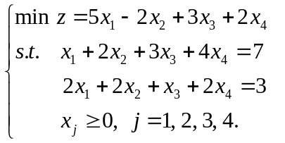判断下面哪一个 D 为其最优解。
(A) 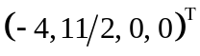； (B) 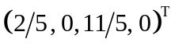； (C) 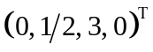； (D) 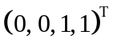
2．下列说法正确的是 D 。
(A) 是上严凸函数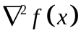在上是正定矩阵。
(B) 可微凸函数的全局极小点唯一。
(C) 如果线性规划的对偶问题无可行解，则原问题也一定无可行解。
(D) 任何线性规划问题都有唯一的对偶问题。
3．下列哪个算法不具有二次终止性 C 。
(A) 牛顿法； (B) 拟牛顿法； (C) 最速下降法； (D) 共轭梯度法。
4．下列关于线性规划说法哪个正确 B 。
(A) 基本解一定是可行解
(B) 满足非负条件的基本解为基本可行解
(C) 满足约束条件的向量称之为可行解
(D) 如果基变量都不为零，则基本可行解是退化的
5．互为对偶的两个线性规划问题:
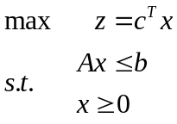 和 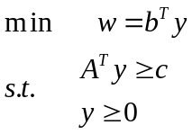，
对任意可行解和，存在关系 D 。
(A) ； (B) ； (C) 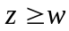； (D) 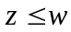。

二、填空题（4小题，每题4分，共16分）
- 求线性规划问题的最优解(0,2)^{T} 。
2．对无约束优化问题，试写出两种直接搜索法的名称 变量轮换法 、 模式搜索法 。
3．只需利用函数值的一维搜索算法有 黄金分割法 和 抛物线逼近法 。
4．计算函数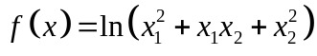的Hessian阵 。

三、（8分）建立线性规划数学模型（不必求解）：
某学校为学生提供营养套餐，希望以最小费用来满足学生对基本营养的需要。按照营养学家的建议，一个人一天对蛋白质、维生素A和钙的需要如下：50g蛋白质、4000IU(国际单位)维生素A和1000mg钙。我们只考虑以下食物构成的食谱：苹果、香蕉、胡萝卜、枣汁和鸡蛋，其营养含量见下表。试建立线性规划模型确定每种食物的用量，以最小费用满足营养学家建议的营养需求。
食物 | 单位 | 蛋白质/g | 维生素A/IU | 钙 /mg | 价格/美分
苹果 | 个 | 0.3 | 73 | 9.6 | 10
香蕉 | 个 | 1.2 | 96 | 7 | 15
胡萝卜 | 个 | 0.7 | 20253 | 19 | 5
枣汁 | 杯 | 3.5 | 890 | 57 | 60
鸡蛋 | 个 | 5.5 | 279 | 22 | 8

四、（15分）用单纯形法求解线性规划问题：

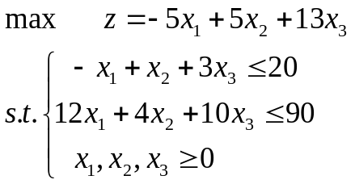
并用上述问题的最优单纯形表求下列新问题的最优解：
- 目标函数中变量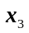的系数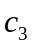由13变为8；
- 当约束条件的右端由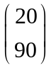变为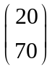。

五、（10分）已知线性规划问题：
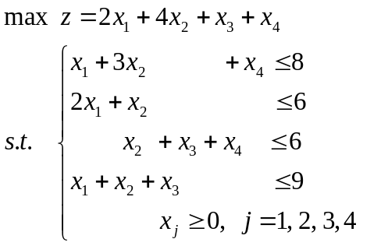
（1）写出其对偶问题；（2）已知原问题的最优解为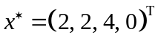，试根据对偶理论直接求出对偶问题的最优解。

六、（8分）试用最速下降法求解下面的无约束优化问题，：
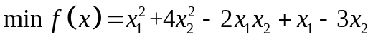
取初始点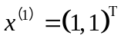，迭代一次。

七、（10分）写出如下问题的KKT条件，并求出KKT点
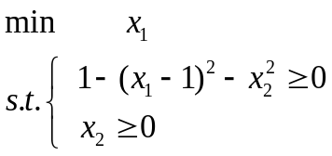

八、（10分）用外点法求解如下非线性规划问题
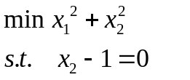

九、（8分）用有效集方法求解二次规划问题

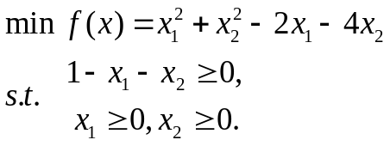

取初始点

